画像系统操作手册

版本号：V1.0
更新时间：2026-03-16
目录
一、 系统定位 1
二、 系统登录 1
三、 系统管理 2
（一） 场景模型管理 2
（二） 全局字典管理 3
四、 租户配置 4
（一）数据接口配置 4
（二）场景模型分配 5
（三）通话标签配置 5
（四）案件标签配置 6
（五）客户标签配置 10
五、 标签结果查看 14
（一）通话记录 14
（二） 案件画像 15
（三） 用户画像 16
（四）下载中心 17

系统定位
系统基于对话文本数据、合同信息及客户信息，结合大模型的识别能力+系统的规则配置能力，智能生成通话、案件及客户三个维度的标签，精准支撑智能客服、金融催收、调解服务以及电话营销等多个业务场景，为外呼及业务系统提供精准的决策依据，驱动外呼策略动态优化。
画像系统主要具备三方面优势：
第一，识别准确率高。标签识别主要基于大模型能力，相比以往小模型，大模型在语义理解、上下文判断和复杂表达识别方面能力更强，当前标签在各个业务场景识别准确率平均达85%以上。
第二，标签覆盖范围广。目前系统已构建200+标签，覆盖金融催收、外呼运营、调解服务、保险电销等多个核心业务场景，能够支撑不同业务线的精细化运营需求。
第三，业务应用范围广。目前画像系统已接入40+家公司，具备较强的多租户承载能力。

系统登录
访问地址：https://poc-portrait.hendp.com/
用户名/密码：需要申请，初始用户名及密码均为手机号

登录后，系统默认展示用户画像页面
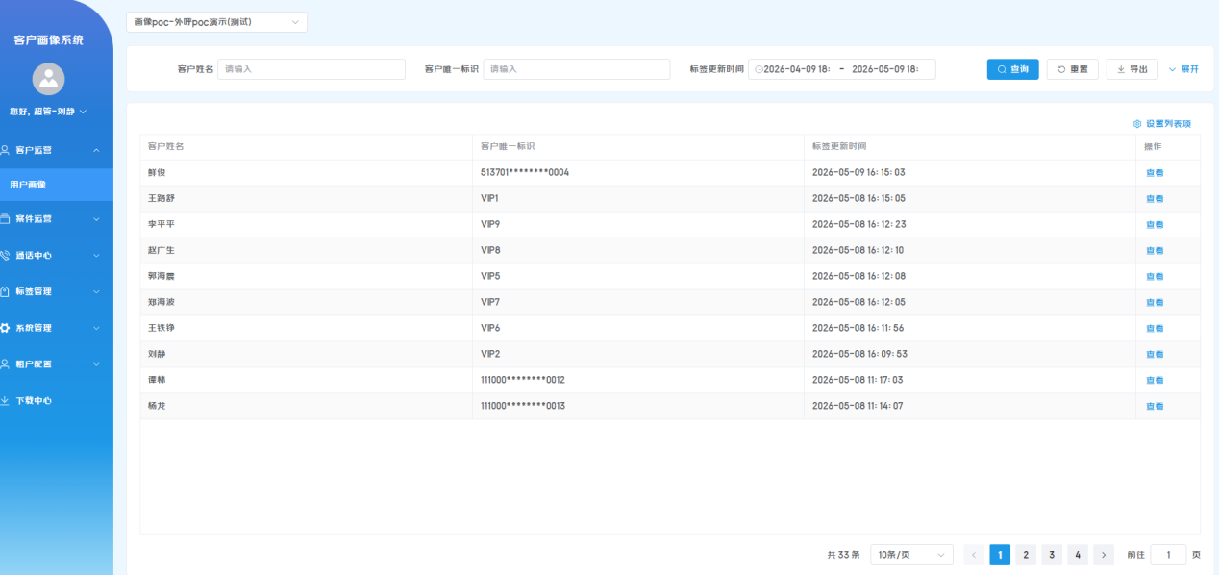

系统管理

场景模型管理
- 用于维护画像系统支持的业务场景及其对应的AI模型能力。系统当前主要服务于催收、调解、电销三类核心业务场景。
第一步：新增业务场景
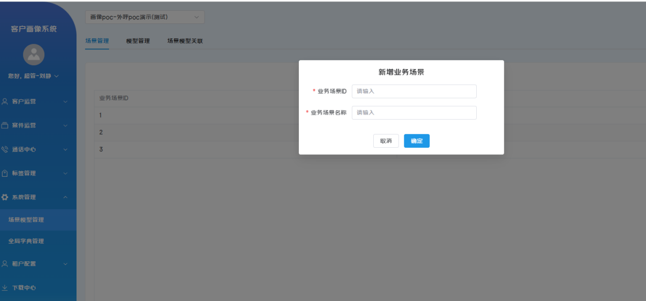
- 业务场景ID：必填。如电催：1、调解：2、电销3；
- 业务场景名称：必填。如电催、调解、电销；
第二步：新增模型
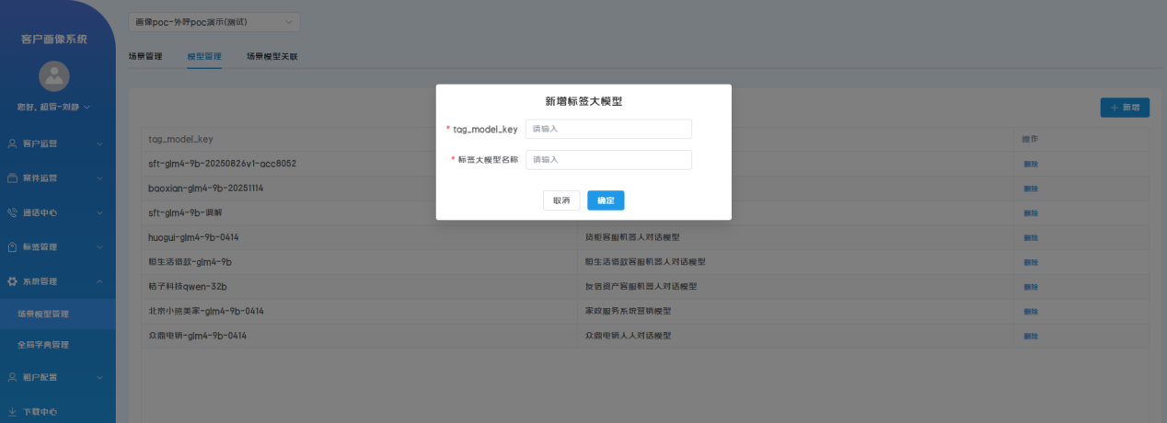
- Tag_model_key：必填。模型的标识；
- 标签大模型名称：必填。模型的名称；
第三步：场景模型关联
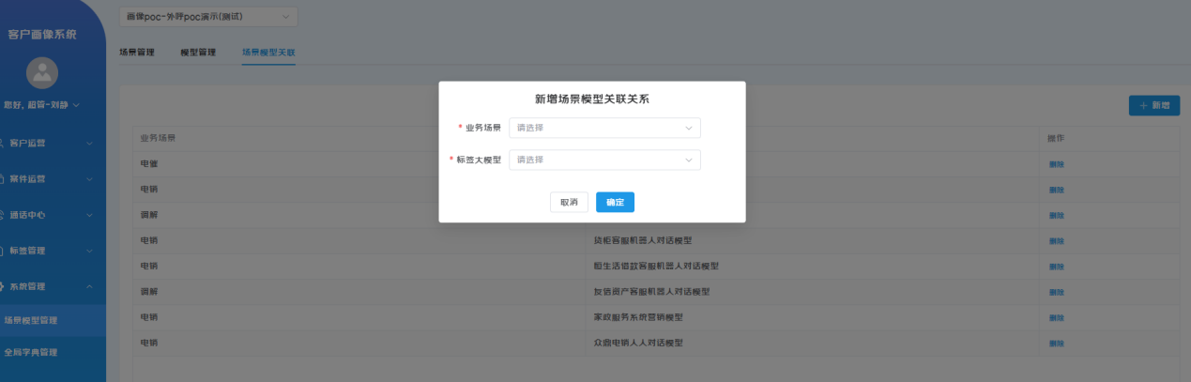
- 业务场景：下拉选项，为场景模型管理tab维护的业务场景；
- 标签大模型：下拉选项，为模型管理tab维护的标签大模型；
注：
- 场景模型管理板块用于画像系统的全局基础能力维护，主要面向平台管理员使用，该模块不区分租户，维护的数据属于系统级公共配置。
- 如果某个场景和模型在场景模型关联tab已经进行了关联，则不允许删除场景及模型；
- 如果在租户配置-场景模型分配tab已经给租户分配了场景模型，则不允许删除场景模型关联关系；

全局字典管理
- 用于维护画像系统运行过程中使用的公共基础数据。
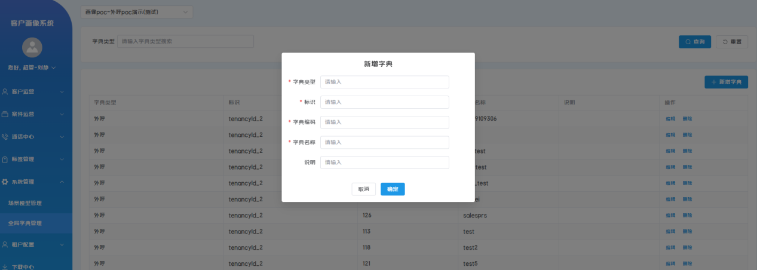
- 字典类型：必填、如委机构_外呼；
- 标识：必填，字典的唯一标识；如委外机构_外呼的唯一标识：tenancyId_2；
- 字典编码：必填，如外呼系统的某个委机构id;
- 字典名称：必填，如外呼系统的某个委外机构名称；
- 说明：非必填；
注：
- 字典类型+字典编码全局唯一；
- 字典类型和字典标识为一对一的关系

租户配置

（一）数据接口配置
- 支持配置画像系统与外部业务系统之间的数据接口信息，用于接收外呼平台推送的通话数据，以及向外部系统回传画像标签结果。
第一步：新增数据接口
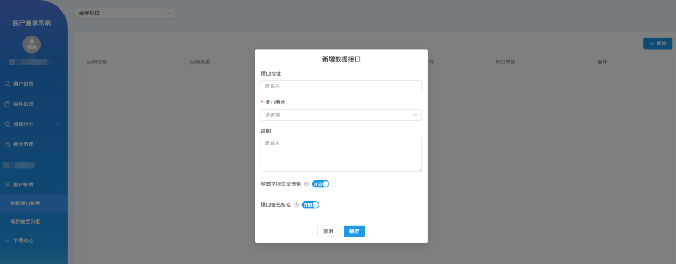
- 接口地址：非必填，标签如果只回调给外呼系统则不需要配置接口地址，如果需要把标签回调给自己的业务系统，则需要配置回调地址。
- 接口用途：必填。如推送标签。
- 说明：非必填
- 敏感字段加密传输：用于保护数据内容安全，防止敏感信息(如客户身份证号)在传输过程中被泄露。默认开启，可手动开启或关闭。开启状态下，敏感字段加密传输，关闭状态下，敏感字段明文传输。
- 接口签名校验：用于校验请求来源及数据完整性，防止接口被伪造或篡改。默认开启，可手动开启或关闭。
注：
（1）若数据接口配置中无任何配置记录，一是画像系统不会接收外呼平台推送的通话数据（因为系统需根据接口配置读取敏感字段的传输方式）；二是无法进行通话标签配置。
（2）接口为停用状态下，允许进行删除操作。接口为启用状态不允许删除操作。

（二）场景模型分配
- 支持租户对场景模型进行选择，基于业务场景分配使用的标签大模型实现不同业务场景下的标签提取能力差异化配置。
第一步：新增场景模型分配
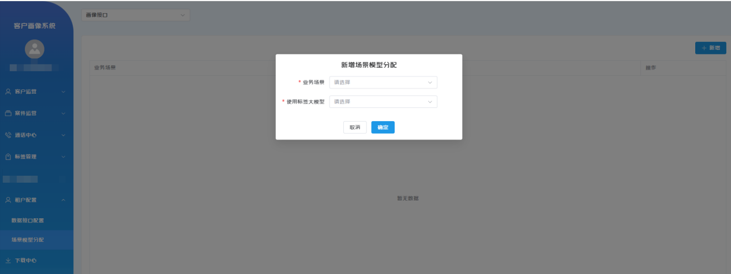
- 业务场景：必填。如电催、调解、电销
- 使用标签大模型：必填。
注：在进行通话标签配置前，需要对场景模型进行分配，否则无法进行下一步操作。

（三）通话标签配置
- 支持各租户根据不同的业务场景（如电催、电销、调解），从现有标签体系中灵活勾选所需项，大模型识别标签后实时回传画像系统。

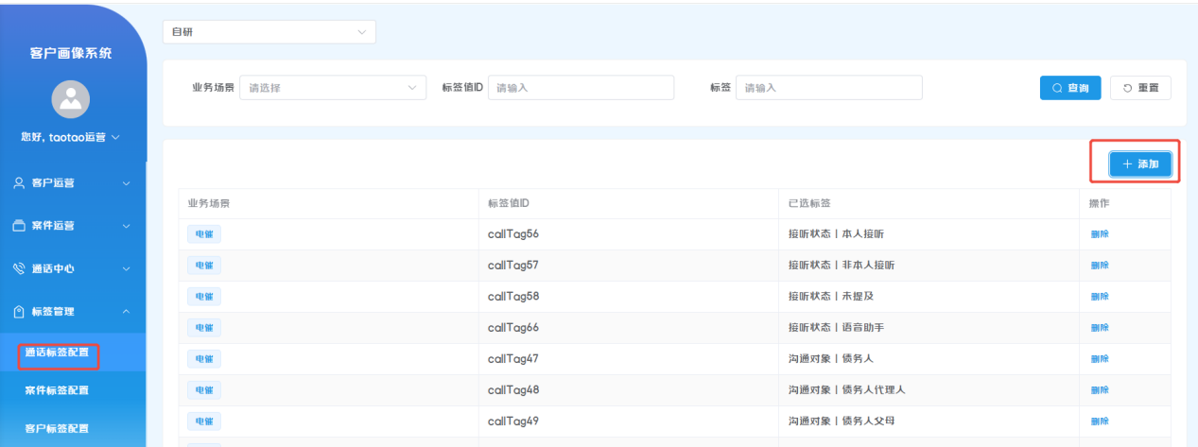

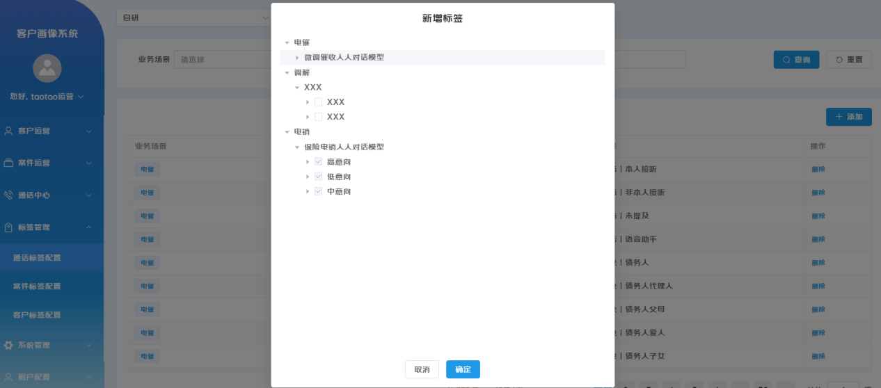

注：
（1）通话标签在进行删除操作时，需要判断案件标签/客户标签是否利用此通话标签配置了规则，如果配置，不论案件标签/客户标签是否启用，均不允许删除；

（四）案件标签配置
- 支持基于业务变量（呼叫结果、逾期天数）或通话标签配置规则生成案件标签。若租户无案件标签需求，此页面可不进行配置。
第一步：添加案件标签名称
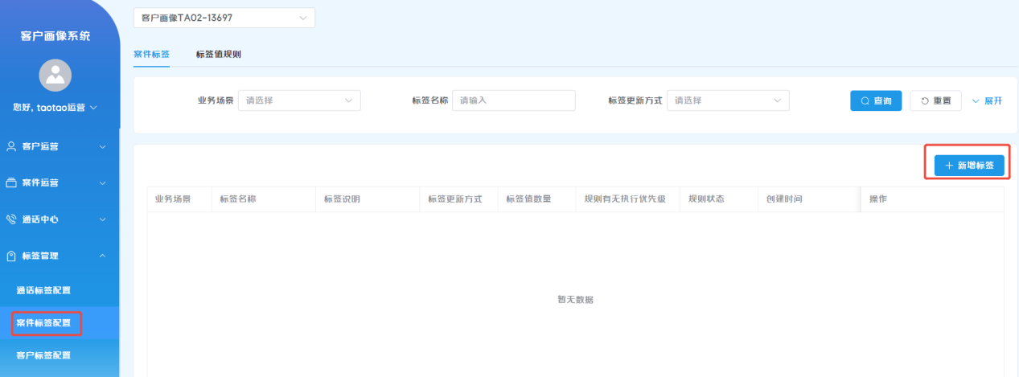
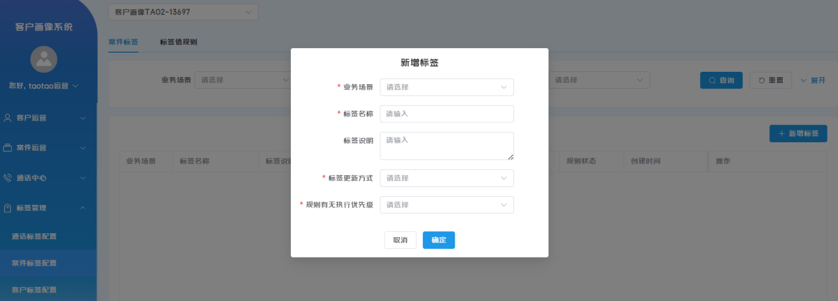
- 业务场景：所在业务属于哪个场景。如电催、调解、电销
- 标签名称：同一业务场景下，案件标签名称不能重复
- 标签说明：非必填
- 标签更新方式：
①覆盖：本次通过规则计算产生的标签值直接覆盖上次通过规则计算产生的标签值，等同于一直取最新的标签值作为案件标签的最终结果。如：本次案件A标签触发规则返回C标签值，上次案件A标签触发规则产生B标签值，那么覆盖后C标签值就是案件A标签的最终结果；
②去重追加：本次通过规则计算产生的标签值去重追加上次通过规则计算产生的标签值，等同于去重追加后的标签值作为案件标签的最终结果。如：本次案件A标签触发规则返回C标签值，上次案件A标签触发规则产生B标签值，那么去重追加后B C标签值就是案件A标签的最终结果；
- 规则有无执行优先级：
①有：按照设置的优先级执行，触发规则就不在往下执行了；一个案件标签只会返回一个标签值；
②无：所有规则均执行，触发了几个规则，就返回几个标签值；一个案件标签会返回多个标签值；
第二步：在案件标签名称下添加标签值
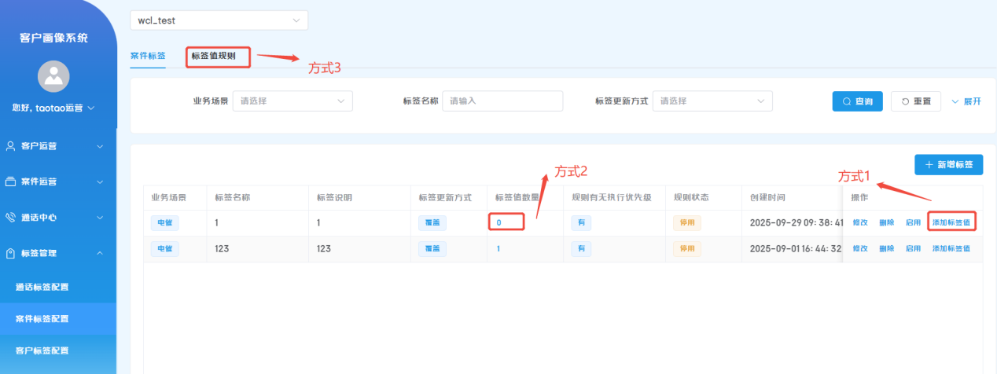

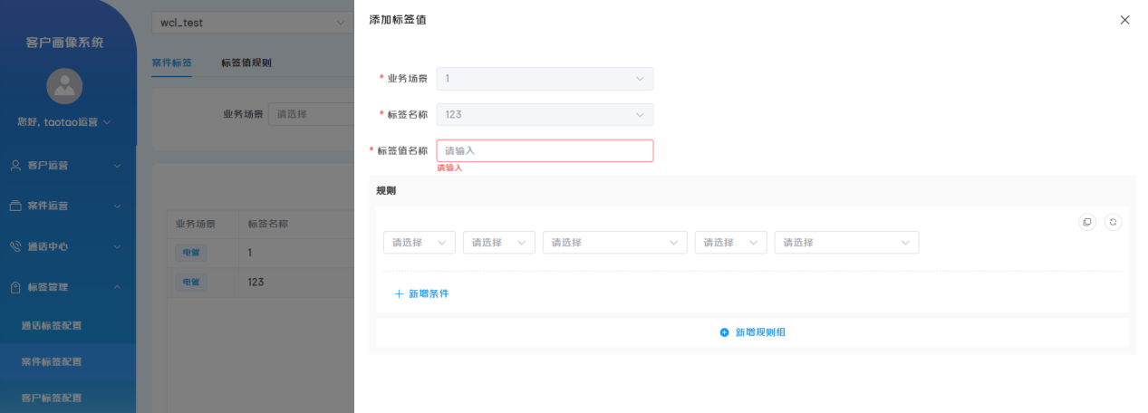
支持3种添加标签值的方式：
方式1（推荐）：直接点击标签名称后的添加标签值按钮，添加时不用再选择业务场景及标签名称；
方式2：点击标签值数量，跳转至标签值规则tab进行添加，添加时需要选择业务场景及标签名称；
方式3：直接切换到标签值规则tab进行添加，添加时需要选择业务场景及标签名称；
注：
（1）同一案件标签下，标签值名称不能重复

第三步：给标签值添加规则
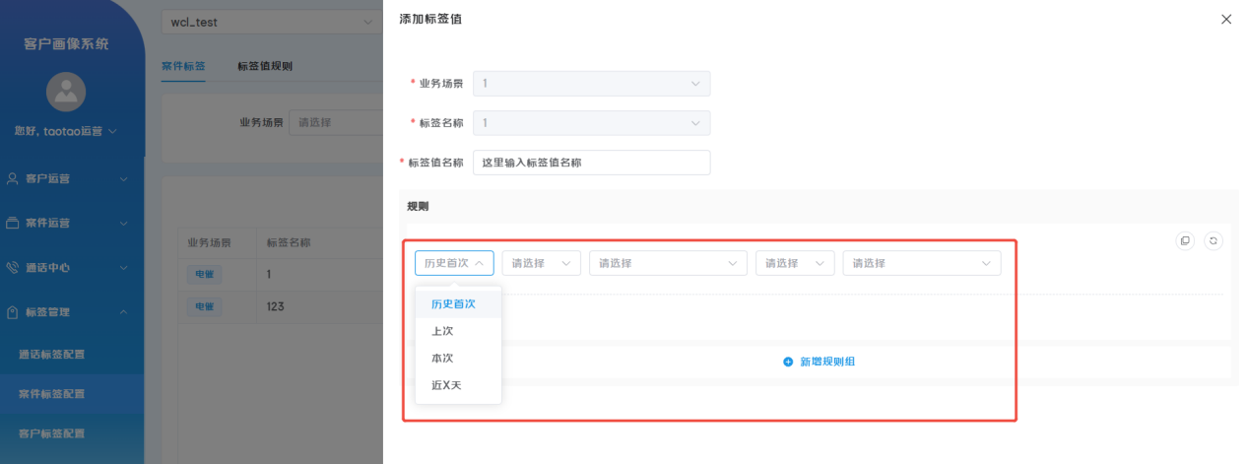
规则配置：
- 选择时间范围：支持选择历史首次、上次、本次、近X天
- 选择判断依据：支持选择业务变量或通话标签
- 选择具体类型：若上一步选择业务变量，此处则需要指定具体哪个业务变量
- 选择判断条件：支持选择等于（大模型返回的通话标签和配置的规则完全相等，规则才会成立）、不等于（大模型返回的通话标签和配置的规则有其中一个不相等，规则就会成立）、存在（大模型返回的通话标签和配置的规则有其中一个相等，规则就会成立）、不存在（大模型返回的通话标签和配置的规则完全不相等，规则才会成立）、大于、大于等于、小于、小于等于；
- 指定判断值：为第三步选择的类型设定具体的匹配值
基础操作：
新增条件：新增条件后，默认新增一条为“且”关系的初始条件
复制规则组：复制后，默认复制一条为“或”关系的规则组
重置规则组：重置后，规则组恢复默认请选择状态
删除规则组：当有2个及以上的规则组时，支持进行删除规则组操作
新增规则组：新增规则组后，默认新增一条为“或”关系的初始规则组

第四步：启用标签
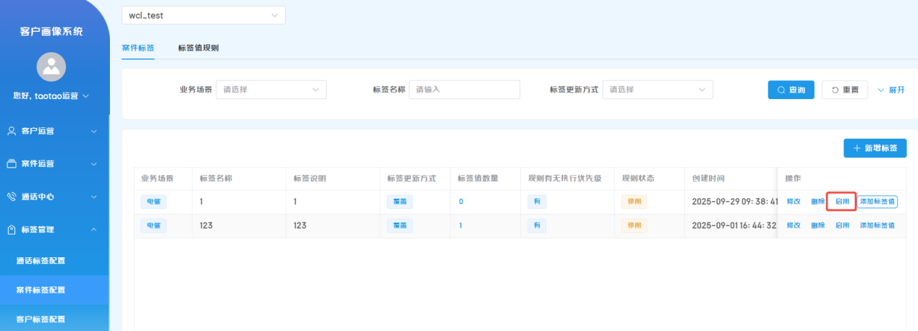
注：
（1）默认添加的标签为停用状态，需要启用后，规则才能生效
（2）案件标签在进行删除操作时，需要判断案件标签的状态，启用状态的案件标签不允许删除；

（五）客户标签配置
- 支持根据业务变量、通话标签、案件标签配置规则，生成客户标签。若租户无客户标签需求，此页面可不进行配置。
第一步：添加客户标签名称
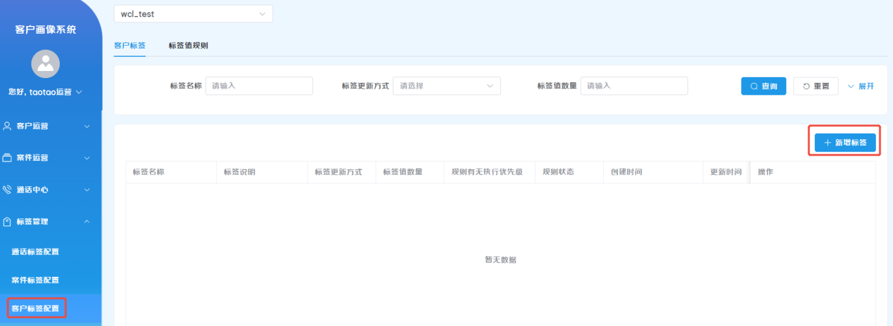
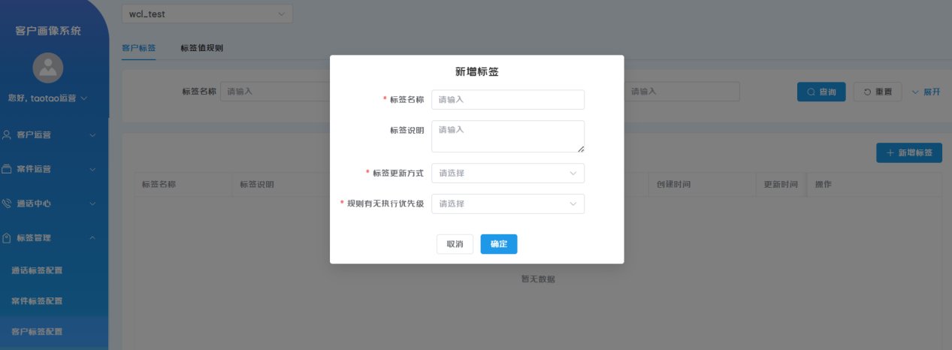
- 标签名称：同一租户下，标签名称不能重复
- 标签说明：非必填
- 标签更新方式：
①覆盖：本次通过规则计算产生的标签值直接覆盖上次通过规则计算产生的标签值，等同于一直取最新的标签值作为客户标签的最终结果。如：本次客户A标签触发规则返回C标签值，上次客户A标签触发规则产生B标签值，那么覆盖后C标签值就是客户A标签的最终结果；
②去重追加：本次通过规则计算产生的标签值去重追加上次通过规则计算产生的标签值，等同于去重追加后的标签值作为客户标签的最终结果。如：本次客户A标签触发规则返回C标签值，上次客户A标签触发规则产生B标签值，那么去重追加后B C标签值就是客户A标签的最终结果；
- 规则有无执行优先级：
①有：按照设置的优先级执行，触发规则就不在往下执行了，一个客户标签只会返回一个标签值；
②无：所有规则均执行，触发了几个规则，就返回几个标签值；一个客户标签会返回多个标签值；

第二步：在客户标签名称下添加标签值
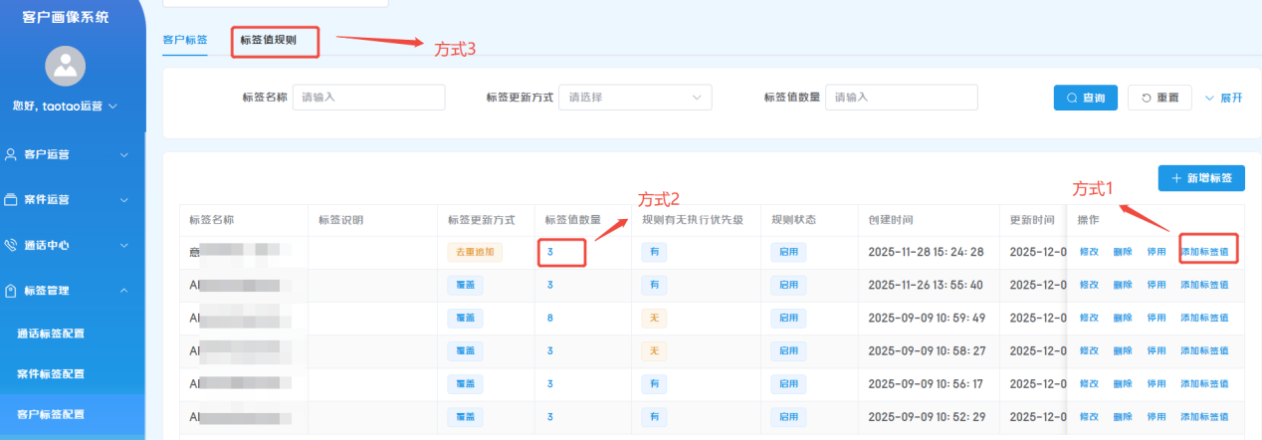
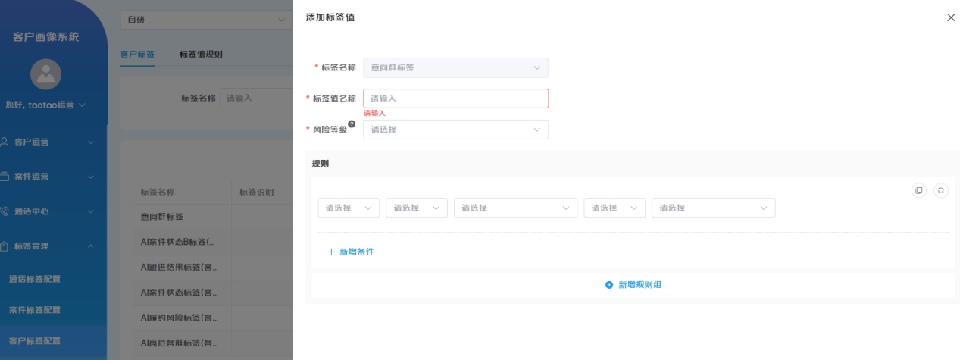
支持3种添加标签值的方式：
方式1（推荐）：直接点击标签名称后的添加标签值按钮，添加时不用再选择标签名称；
方式2：点击标签值数量，跳转至标签值规则tab进行添加，添加时需要选择标签名称；
方式3：直接切换到标签值规则tab进行添加，添加时需要选择标签名称；
注：同一客户标签下，标签值名称不能重复
风险等级：主要用作客户画像页面对标签进行突出显示，数字越大，风险等级越高，那么标签值就会显示红色；

第三步：给标签值添加规则
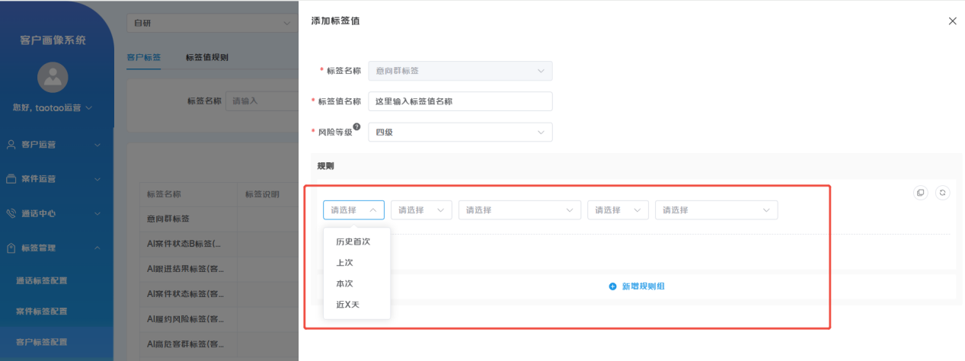
规则配置：
- 选择时间范围：支持选择历史首次、上次、本次、近X天
- 选择判断依据：支持选择业务变量、通话标签或案件标签
- 选择具体类型：若上一步选择业务变量，此处需要指定具体哪个业务变量
- 选择判断条件：支持选择等于（大模型返回的通话标签或根据规则生成的案件标签和配置的规则完全相等，规则才会成立）、不等于（大模型返回的通话标签或根据规则生成的案件标签和配置的规则有一个不相等，规则就会成立）、存在（大模型返回的通话标签或根据规则生成的案件标签和配置的规则有一个相等，规则就会成立）、不存在（大模型返回的通话标签或根据规则生成的案件标签和配置的规则完全不相等，规则才会成立）、大于、大于等于、小于、小于等于；
- 指定判断值：为第三步选择的类型设定具体的匹配值
基础操作：
新增条件：新增后，默认新增一条为“且”关系的初始条件
复制规则组：复制后，默认复制一条为“或”关系的规则组
重置规则组：重置后，恢复默认请选择状态
删除规则组：当有2个及以上的规则组时，支持进行删除规则组操作
新增规则组：新增后，默认新增一条为“或”关系的初始规则组

第四步：启用标签
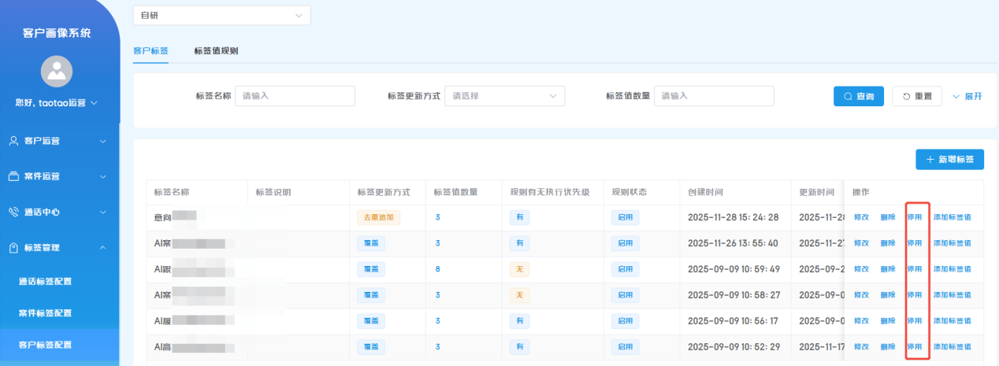
注：
（1）默认添加的标签为停用状态，需要启用后，规则才能生效
（2）客户标签在进行删除处操作时，需要判断客户标签的状态，启用状态的客户标签不允许删除；

标签结果查看

（一）通话记录
- 支持查看通话维度的标签结果，一通通话ID一条记录
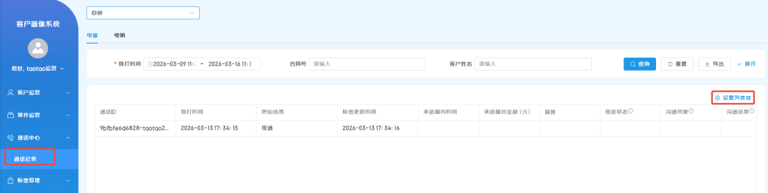
- 支持用户按需控制列表字段的显示与隐藏。该功能仅控制列表展示字段，不影响筛选项配置
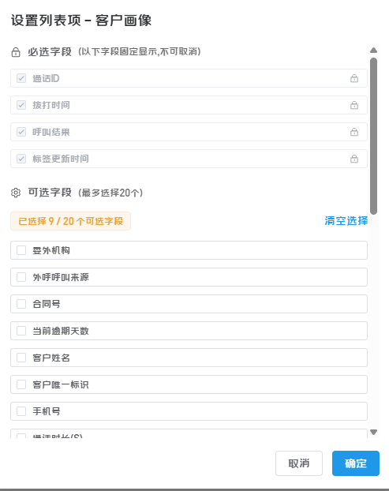
- 支持按照筛选条件导出数据，导出的数据需要到下载中心进行下载
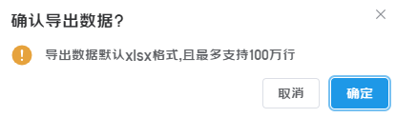
注：
（1）此页面支持同时查看历史通话标签、案件标签及客户标签；

案件画像
- 支持查看案件维度的标签结果，一个合同号一条记录
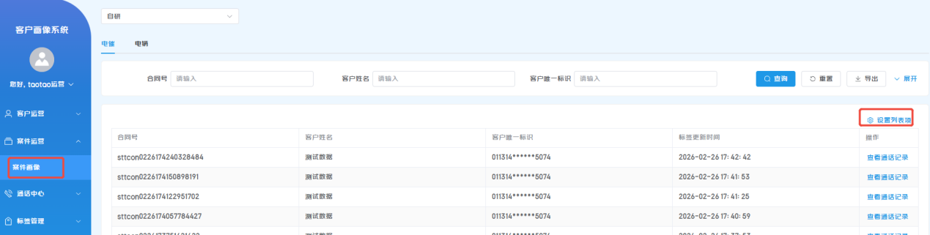
- 支持用户按需控制列表字段的显示与隐藏。该功能仅控制列表展示字段，不影响筛选项配置
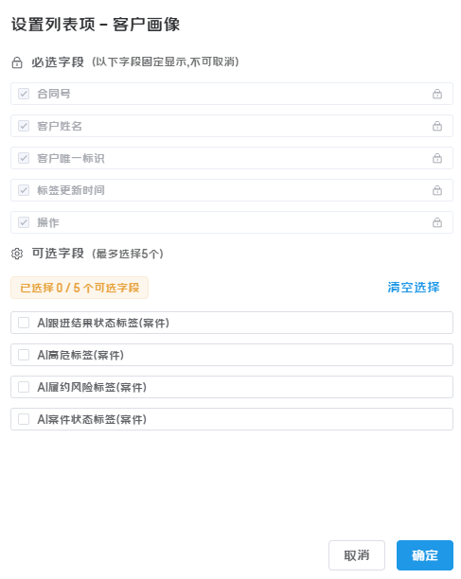
- 支持按照筛选条件导出数据，导出的数据需要到下载中心进行下载


- 支持用户点击查看通话记录按钮，直接跳转查看该合同下的所有通话记录；
注：
（1）此页面不会维护某个案件的历史案件标签，只保留该案件的最新标签结果；

用户画像
- 支持查看客户维度的标签结果，一个客户（即一个客户唯一标识）一条记录
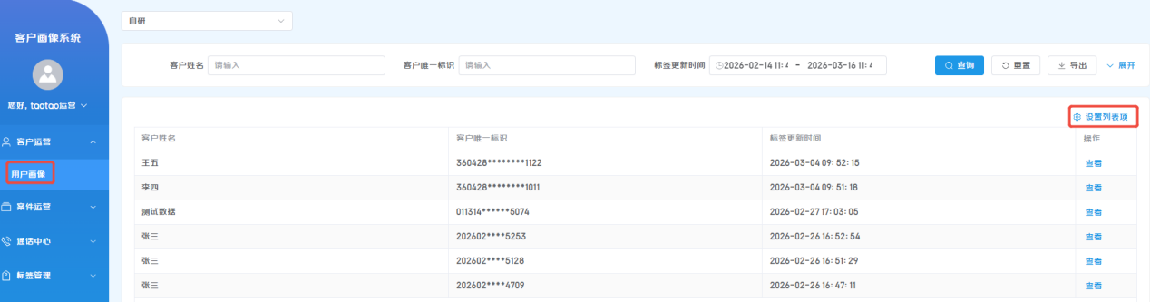
- 支持用户按需控制列表字段的显示与隐藏。该功能仅控制列表展示字段，不影响筛选项配置
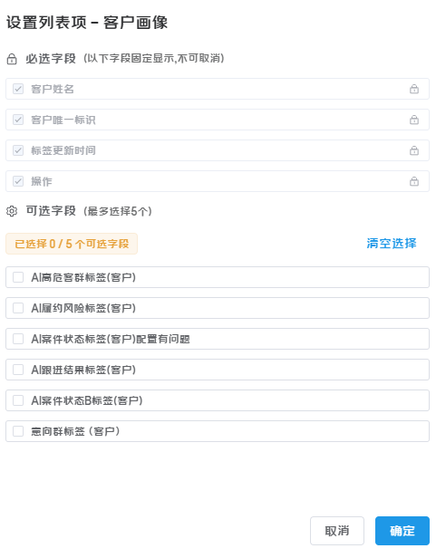
- 支持按照筛选条件导出数据，导出的数据需要到下载中心进行下载

- 支持点击查看按钮查看客户画像详情，包括基本信息、通话记录、案件标签等；
注：
（1）此页面不会维护某个客户历史客户标签，只保留该客户最新的标签结果；

（四）下载中心
- 支持导出通话记录、案件画像及客户画像三种类型的文件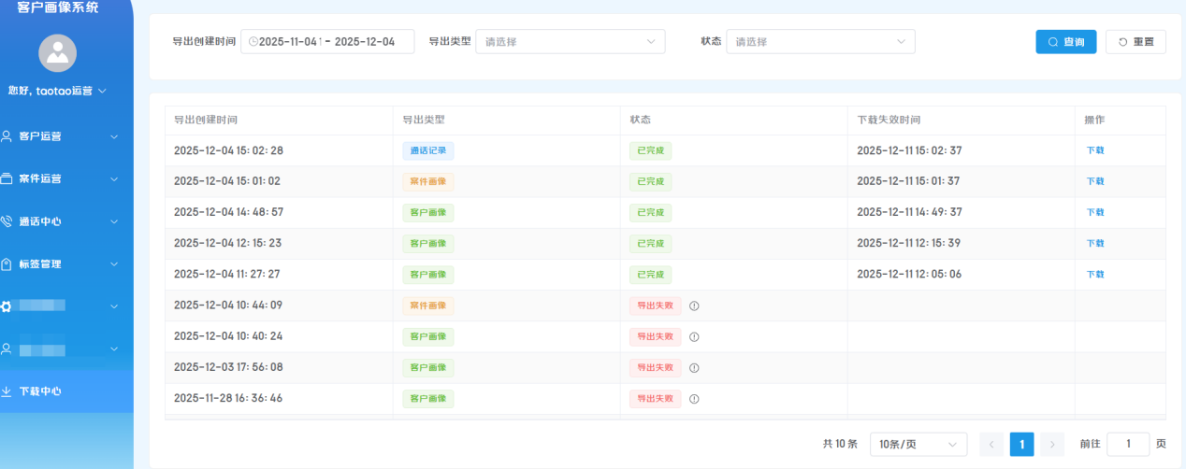
注：
（1）文件下载的有效期为7天，7天后文件自动失效，失效后的文件不允许下载；

